一、系统登录
当机构（单位）为申报人创建账号之后，可以通知申报人登录申报地址填写申报信息进入申报系统地址：
https://he.12333.gov.cn/zyjsrc/zctb/ui/index.html#/login
推荐使用浏览器：搜狗高速浏览器、360极速、谷歌浏览器。
输入身份证号码，初始登录强制修改密码。河北省职称申报评审系统操作说明（申报人员申报部分）
一、系统登录
当机构（单位）为申报人创建账号之后，可以通知申报人登录申报地址填写申报信息进入申报系统地址：
https://he.12333.gov.cn/zyjsrc/zctb/ui/index.html#/login
推荐使用浏览器：搜狗高速浏览器、360极速、谷歌浏览器。
输入身份证号码，初始登录强制修改密码。
二、填写申报信息
登录申报人页面后首先完善申报申报信息，如图所示
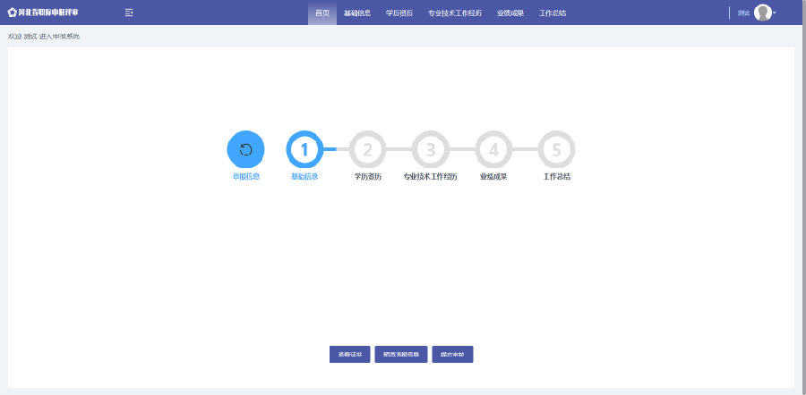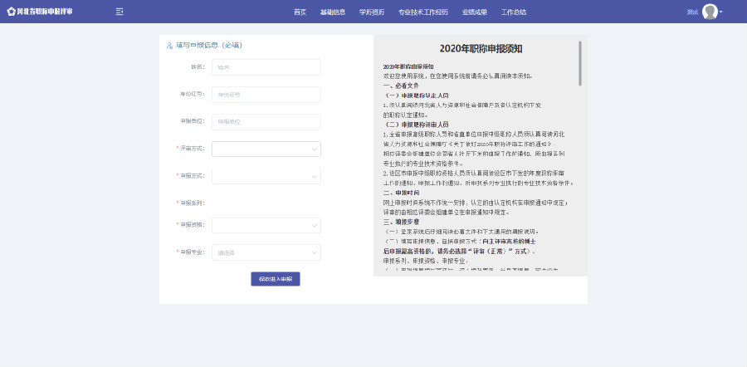
评审方式：包括社会化评审、单位自主评审。
（注：1.凡是参加省、市各单位评审委员会评审的人员选择社会化评审（评审）；2.凡是省、市职改办授权具备自主评审的医院、高校、科研机构、企业等自主评审单位主系列申报人员选择单位自主评审，请确认你的单位是否为自主评审单位；3.此次职称申报都不选择考核认定。）
申报方式包含内容为：正常申报、转评、一步到位、绿色通道。
（注：1.正常晋升及根据评审条件硕士直接进行中级评委会评审的选择正常申报；2.从一个系列转评另外一个系列同等级的职称的选择转评；3.从非参评范围到属于参评范围或非公有制企业工作，并且按照符合哪一级申报哪一级的原则进行申报的选择一步到位；4.按照政策文件允许走绿色通通道的专业技术人员选择绿色通道。）
申报系列：即申报人专业所在的系列。
申报资格:相应的专业系列有相应的资格，如一级教师，高级教师等。
申报专业：即申报人申报的专业。
三、完善个人基础信息
部分基础信息内容与社保卡信息关联，如姓名、性别、身份证号、社保卡预留电话等，若无关联请自行录入；基础信息里的评审方式等内容则与申报信息关联。
学历：即第一学历 高职高专、本科、硕士、博士等学历；所学专业：即学历专业；学位：即学士、硕士、博士、无。
行政职务名称：指现任行政职务的名称。如没有请填写“无”。
行政职务级别：指任命的行政职务级别，如没有请填写“无”。
现专业技术职务：即现有的系列下的资格名称如一级教师，高级教师等。
档案存档单位：统一填写“省人才办事处”
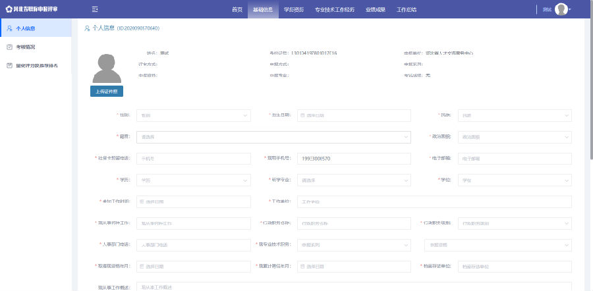

考核情况：近五年来考核情况和量化评分及排名

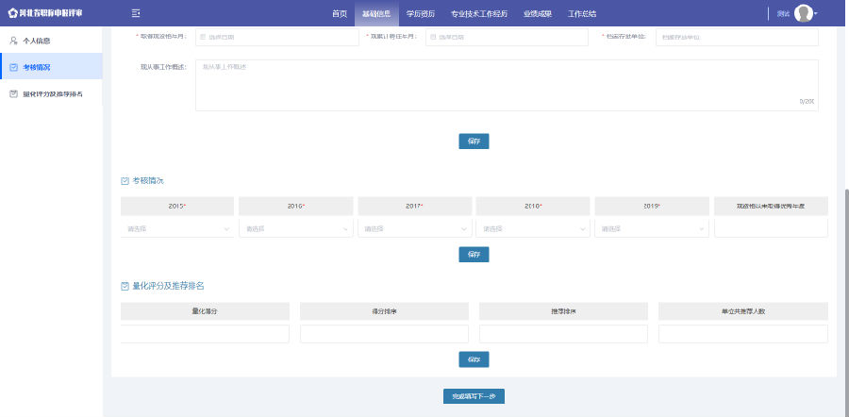
四、学历资历
1.学习经历
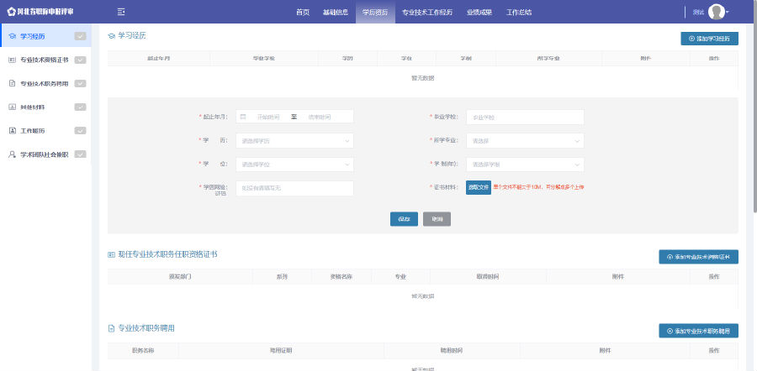
点击“选取文件”按钮上传材料
除上传学历证书外，还需上传佐证材料：
（1）2002年后取得的学历提供《教育部学历证书电子注册备案表》
（上学信网免费申请），并在“学信网验证码”栏目中填入12位数的
验证码（验证有效期要在2020年12月底前有效）；
（2）根据教育部《关于取消高等教育学历认证收费以及调整认证受
理范围的公告》，2001年及之前取得的学历提供《中国高等教育学
历认证报告》（上学信网免费申请），若无，则上传毕业生登记表或学籍卡；
（3）取得国外学历学位的，提供教育部留学服务中心认证的《国外
学历学位认证书》；
（4）取得港澳台地区的学历学位的，提供教育部留学服务中心认证
的《港澳台学历学位认证书》；
（5）取得党校、中专学历的，提供学籍卡、或毕业生登记表等相关材料。
（6）2008年以后的技工院校毕业生提供网上毕业证书查询结果；
2008年之前的技工院校毕业生提供毕业生登记表或学籍卡。
注：自学考试学历起年月按照第一门课程考试通过时间计算，止时间按照毕业时间计算，学制按止起年月之差计算。
2.专业技术资格证书
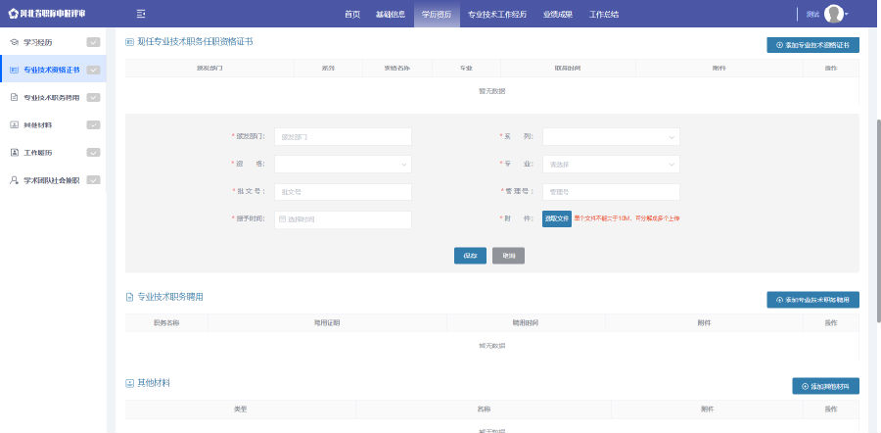
上传现专业技术资格证书及现任《专业技术职务任职资格评审表》或《资格考试合格人员登记表》。如现资格是转系列后取得的，还需上传所转系列的专业技术资格证书及《专业技术职务任职资格评审表》或《资格考试合格人员登记表》。 点击“选取文件”按钮上传材料。
3.专业技术职务聘用证明
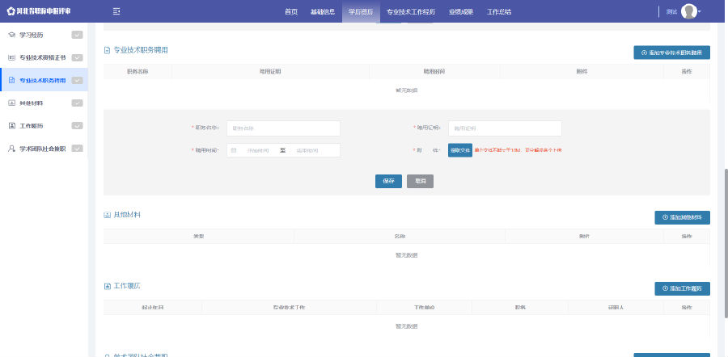
（1）事业单位正式人员需上传连续的《事业单位岗位聘用人员备案
表》或《工资变动审批表》（聘任时间以表上时间为准）。
（2）事业单位聘用人员、企业人员需上传单位聘任文件或聘书。
（3）单位未聘用的不用上传。
4.其他材料
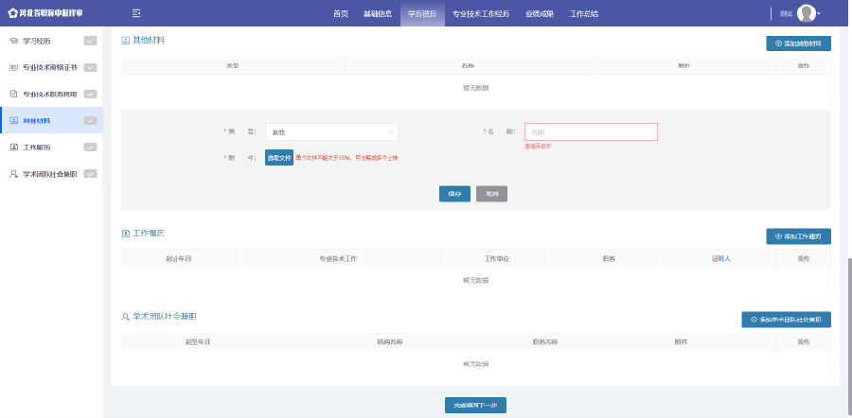
（1）社会保险证明材料
在河北省参加社保的，系统通过信息共享能自动显示申报人员参保信息，无需申报人员上传社保证明。在外省参加社保的，需上传养老保险证明材料。要求申报人员2020年连续半年以上参保，社保缴纳单位与其工作单位一致。
（2）从业资格证
教师、新闻、卫生、律师、公证等有行业准入制度的，需要提供从业资格证。
（4）继续教育有继续教育要求的，需要提供继续教育证明材料。
（5）其他。自行添加《申报材料真实性承诺书》、《量化排名表》、公示截图等有关材料。

5.工作履历
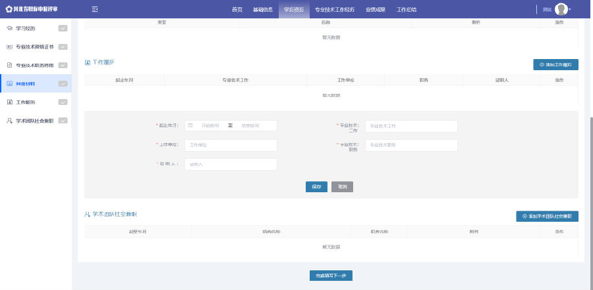
根据自己的实际情况如实填写自己的工作履历，由近到远。
6.学术团队社会兼职
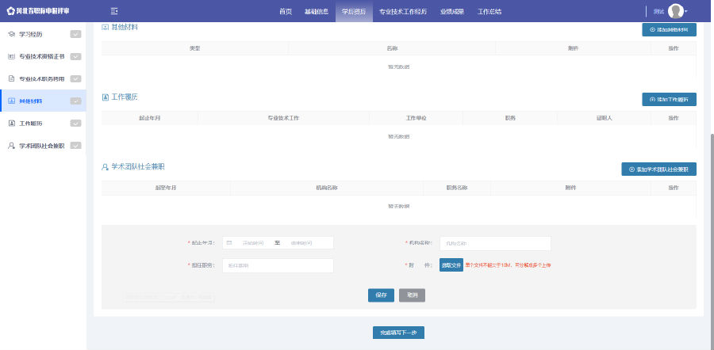
根据自己的实际情况如实填写自己参加学术团体（社会兼职）经历，按重要程度填写。没有可不填写。
五、专业技术工作经历
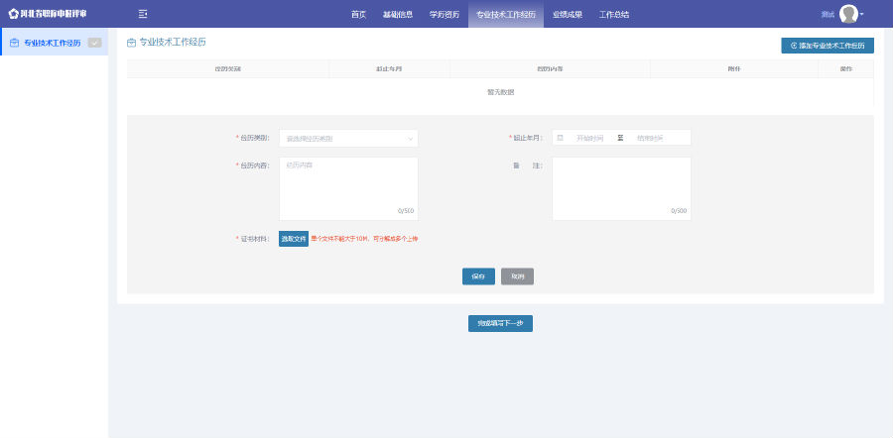
对照专业技术资格条件，先选择专业技术工作经历类别，再填写相应的经历内容，并上传相应的佐证材料。
各类注册类证书，要求注册单位与申报单位一致，同时上传资格证书和注册证书。
六、业绩成果
1.论文
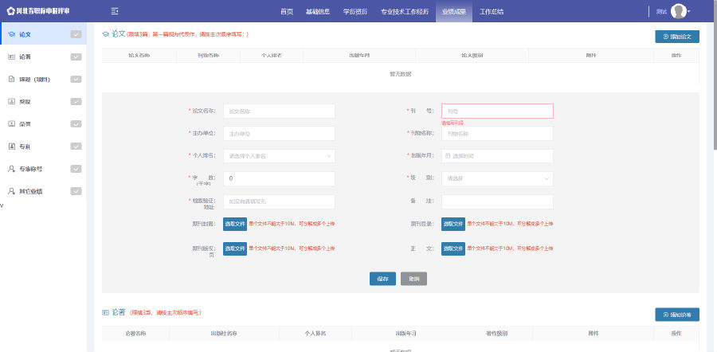
论文内容要与本人申报专业相关，填报篇数要申报条件要求执行，按质量高低填报。 论文须在中国知网（www.cnki.net)、万方数据（www.wanfangdata.com.cn）或维普网（www.cqvip.com）上进行检索验证，并将检索到的网页地址复制到系统“检验验证地址”栏目。检索不到或未填检索验证地址的视为无效论文，不作为评审依据。
2.论著
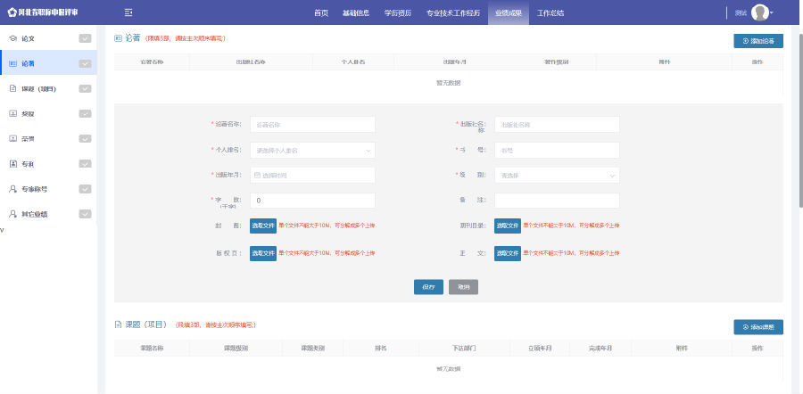
论著内容要与本人申报专业相关，填报篇数要按申报通知要求执行，按质量高低填报。论文要分项上传刊物的封面、主办单位页、目录页、正文等，外文须上传中文译文。论著要分项上传封面、版权页、目录（摘录）页、编委会名单页、标有著作字数页 点击“选取文件”按钮上传材料 点击“选取文件”按钮上传材料。
3.课题（项目）
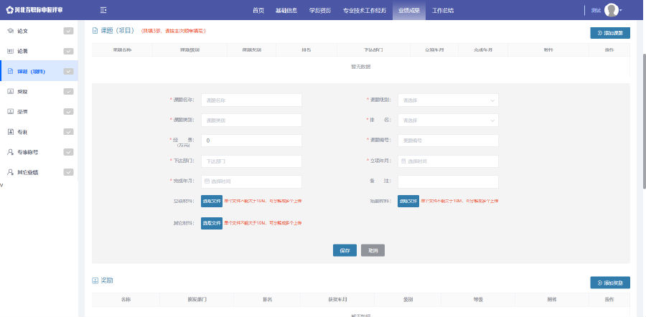

上传的课题（项目）内容要与本人申报专业相关，按质量高低填报。
申报人员须提供包括立项、结题（验收、鉴定）等一套完整的原件资料。上传材料含立项、结题（验收、鉴定）材料的封面，个人排名、立项、结题（验收、鉴定）单位盖章页。其中个人排名页面须加盖立项单位或鉴定（验收）单位公章。点击“选取文件”按钮上传材料。
4.奖励和荣誉
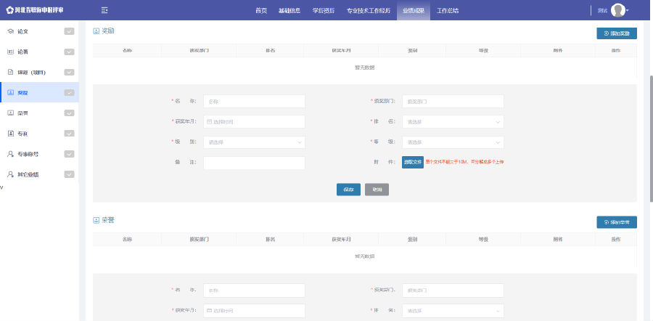
上传的奖励内容要与本人申报专业相关。 点击“选取文件”按钮上传材料。
5.专利
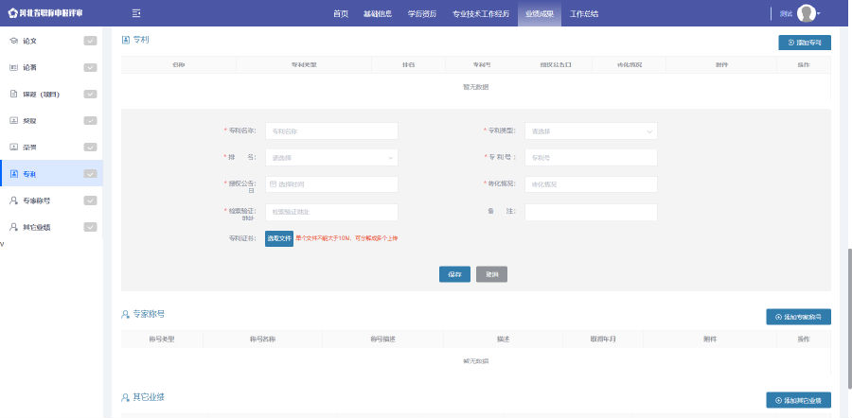
上传的专利内容要本人申报专业相关，按水平高低排序 点击“选取文件”按钮上传材料。
6.专家称号
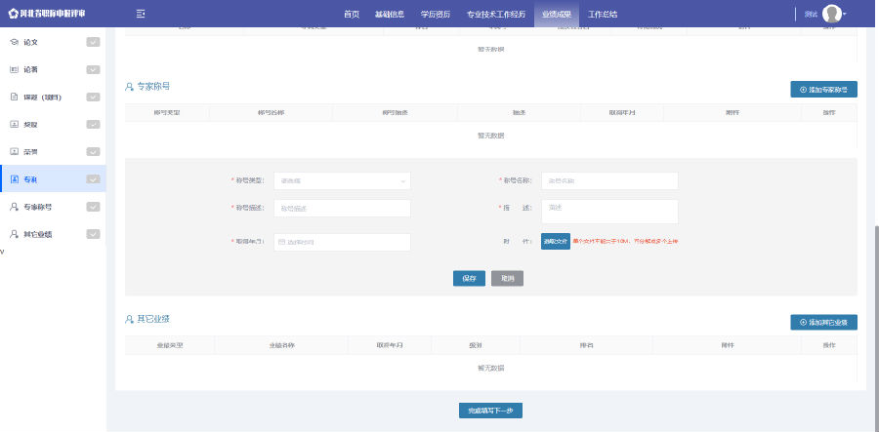

历史所获得的专家称号 点击“选取文件”按钮上传材料。
7.其它业绩材料
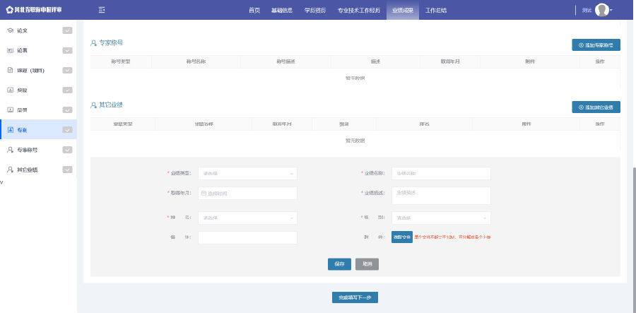
对照资格条件需上传的其它业绩佐证材料，按照资格条件符合性逐条做好排序，上传相应的佐证材料。点击“选取文件”按钮上传材料。

七、工作总结
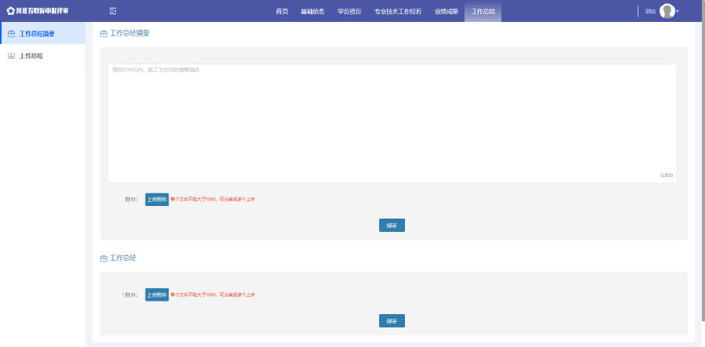

1.工作总结摘要
申报人员总结本人专业技术水平、能力、业绩等情况编写本人专业技
术工作小结，字数为800字左右。
2.工作总结
申报人员上传工作总结文档，必须为PDF格式文件
八、信息预览
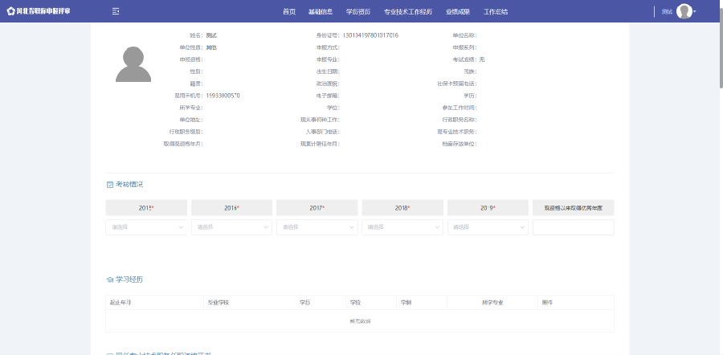
在信息填写过程中可以返回首页，点击“预览填报信息按钮”预览所填报的信息。

九、提交审核
所有信息都已填写完整、清晰、规范，与纸质申报卷一一对应，审核无误后提交审核。
提交审核后系统锁定，无法修改。

